**DIE WELTWEIT ERSTE BANK ID SMART ACCESS CHIP READER FÜR SELBST RASTSTATTEN**



**PASSCHIP®**

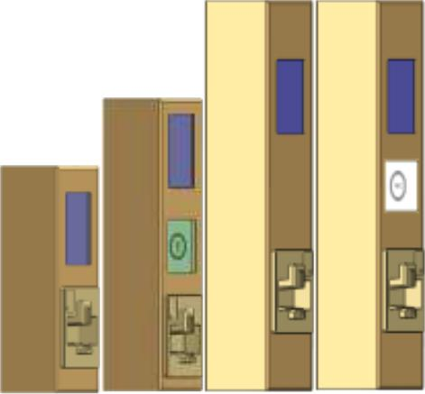

Funktionen



Bankautomation Filter gegen unbefugten Zugriff in den SB-Zonen oder anderen geschützten Gebieten

Advanced Design für die Integration in jedem

klassischen oder modernen Fassade

Optional erhältlich Slim-Line-Installation Säule

Kompakte Abmessungen mit

manipulationssicheren massives

Edelstahlgehäuse -Bürste Veredelung oder

lackiert

Voll Farb- oder Monochrom-LCD-Bildschirm Bereit für praktisch jede Textsprache angezeigt werden, je Piktogramme und Animation der Software-Anpassung

Visuelle und akustische Signale für mit dem Benutzerschnittstellen

Zentrales Netzwerk aktualisierbar beim Laufen eine benutzerfreundliche Schnittstelle

Anti Skimming und Münze sichere Konstruktion mit mechanischer Verschluss

Dieses Produkt wird hauptsächlich für Banken und Finanzinstitute gewidmet, mit Möglichkeiten der Nutzung in den Strafverfolgungsbehörden , Telekomanbieter und andere Organisationen für einen sicheren und effizienten Zugang in sensiblen Bereichen erweiterte Kontakt-Chip und / oder berührungslose NFC-Reader-Technologie.

Es kann an jedem Zugangskontrollplattform verbunden werden, um die am häufigsten verwendeten Datenformate wie RS232, Takt und Daten oder Wiegand mit bis zu 64 Bits von Daten unter Verwendung von.

Es ist standardmäßig mit einer festen TCP / IP-Schnittstelle für schnelle und kontinuierliche Kommunikation mit dem zentralen Sicherheitszentrale geliefert, um Online vom Systemadministrator aktualisiert werden.

PASSCHIP ist speziell für die Installation im Freien in schwersten Umgebungsbedingungen ausgelegt, für die Installation von überall auf der Welt bei minimalen Wartungskosten die am besten geeignete Lösung zu sein. Es ist in vandalensicher Konzept, mit einem sehr starken Edelstahlgehäuse mit Öffnung Tamper und einem besonders geschützten LCD-Bildschirm gebaut oder.



Vorteile

* Schutz der Kunden bei der Self-Service-Verfahren
* Schutz von Geldautomaten und Bankaktiva gegen unbefugte Nutzung
* Extrem zuverlässiges Produkt mit einem exzellenten

ROI Rate

* Bewährte lange Lebensdauer
* Kann in neue oder bestehende

Zutrittskontrollanlagen integriert werden

* Kann mit CCTV, Feuer und Intrusion Detection durch jede integrierte Sicherheitsplattform verknüpft und integriert werden
* Sehr gute Ersatz für die menschliche

Wachstreifendienst

|  |  |  |  |  |
| --- | --- | --- | --- | --- |
| CONIC DESIGN®--- PASSCHIP® | Gedrückt in Rumänien | | | Wir behalten uns das Recht zu Änderungen vor |
| 1 Piata Presei Libere, Sektor 1, 013888, Bukarest, Rumänien |  |  |  |  |
| Tel: 0040745342887, Fax: 004 0378 104 216, office@passchip.com |  | [www.passchip.com](http://www.passchip.com) |  |  |

**DIE WELTWEIT ERSTE BANK ID SMART ACCESS CHIP READER FÜR SELBST Raststätten**



Installation

Konfigurationsbeispiel für PASSCHIP mit Türmodul:

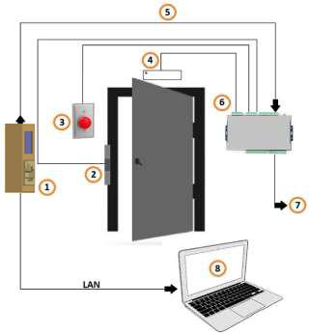

1. = PASSCHIP;
2. = Türschloss ;
3. = Exit-Taste;
4. = Tür Magnetsensor ;
5. = Die Kommunikation zwischen Leser und Controller;
6. = Regler;
7. = Wiegand-Protokoll zu anderen Zutrittskontrollsystem ;
8. = PC mit Parametriersoftware über Ethernet (802.1x-Port-Authentifizierung).



Bestellinformationen

* SACD 100/1: Außenedelstahlgehäuse Farb-LCD
* SACD 100/2: Außendeckeneinbau -Kit-Farb-LCD
* SACD 200: Edelstahl Montagesäule für SACD100 / 1 (Größe

W150 x H1300 x D150 mm)

* PASSCON Basic - Parametriersoftware
* PASSCON GUI - Client--Server Verwaltungssoftware

Technische Spezifikationen

|  |  |
| --- | --- |
| Kommunikation | Ethernet 100 Base-TX / 10Base-T RS232 bis zu 115200 Bit / s Uhr und Daten, Wiegand bis zu 64 Bit |
| Erinnerung | Interner DRAM 1 GB, Aufzeichnung min. 50 konfigurierbare ID-Bankkartenprofile gemäß EMV oder nicht EMV-Standard, SD-Slot verfügbar 1xMMC, Echtzeituhr mit Back-up Li-Ion wartungsfreie Batterie |
| Referenzstandards | ISO 7816 mit T = 0 und T = 1, EMVCo Level 1, ISO 7810, ISO 7811, JIS X6301, JIS X6302I, kontaktloses NFC (optional) |
| Prozessor | ARM 64-bit, 1.2 GHz, Quad |
| Betriebssystem | Linux OS |
| Software Upgrade | Online, während der Arbeit |
| Energieversorgung | 12V DC, 12V / 4Ah Batterie enthalten |
| Energieverbrauch | Max. 30 W |
| Verlauf Log-Kapazität | 5 MB, ca. 10 000 Ereignisse mit Zeitstempel stamp |
| Lebenszyklus | Mindestens 125 000 Betriebsstunden  Mindestens 500 000 Insertionszyklen |
| Einführungsgeschwindigkeit | 8-127 cm/sec |
| Lesezeit | 1-3 sec |
| Bau | 1. Angewandte Halterung in Edelstahlgehäuse für Leser mit UV-Filter für LCD-Bildschirm, Antiskimming, Metall Lünette, Antivandal  2. Unterputz-Aluminium-Gehäuse für Regler |
| Anzeigen | LCD: 4,3 '' 480x272 Pixel Kontrastverhältnis 300: 1, Helligkeit min 300cd / qm Farbe min QVGA 65 000 Farben |
| Zulassungen und Normen der Agentur | CE Conformity |
| Umgebungsbedingungen | Betriebstemperatur: -30 ° C +50 ° C  Lagertemperatur: -35 C +60 C  Luftfeuchtigkeit: 10-95% |
| Sound und Schnittstelle | Mehrfarben-LED und Multi-Ton-Summer |
| Gehäusegröße (B x H x T) | 90 x 500 x 120 mm -Ausgebautes Modell PS1.1 PS5.1  90 x 380 x 120 mm -Angebautes Modell PS1.2  90 x 300 x 120 mm -Angebautes Modell PS5.2 |
| Größe des Reglers (B x H x T) | 170 x 195 x 80 mm -Flush-Halterung |
| Gesamtgewicht | 3.90 Kg |
| Schutzklasse | IP65 für Gehäuse und Controller |
| Interaktion mit dem Benutzer | Nahezu alle verfügbaren bekannten geschriebenen  Sprache und Multitone interne Summer |
| Schwarze Liste | JA, online programmierbar für Maximum  1 000 Kartenprofile |
| NFC | OPTIONAL |

|  |  |  |  |  |
| --- | --- | --- | --- | --- |
| CONIC DESIGN®--- PASSCHIP® | Gedrückt in Rumänien | | | Wir behalten uns das Recht zu Änderungen vor |
| 1 Piata Presei Libere, Sektor 1, 013888, Bukarest, Rumänien |  |  |  |  |
| Tel: 0040745342887, Fax: 004 0378 104 216, office@passchip.com |  | [www.passchip.](http://www.passchip.)com |  |  |